CIRCULAR N° 32-PROV-2022

DE: Licda. Adriana Esquivel Sanabria
Jefa a.í. Departamento de Proveeduría

PARA: Administraciones Regionales, Centros Gestores y demás Oficinas Judiciales.

ASUNTO: Suministros de limpieza y desinfección para enfrentar el COVID-19

FECHA: 15 de marzo de 2022

Con el fin de estandarizar el uso de los materiales de limpieza y desinfección para enfrentar el COVID-19, a continuación, se detalla el catálogo de los insumos de inventario de los cuales dispone el Departamento de Proveeduría, así como su uso:
2.99.05 Útiles y materiales de limpieza
Desinfectante C/ 3.785 ltrs  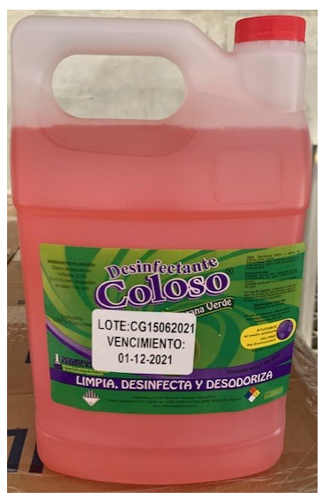  - Para limpieza de Superficies y/o uso en pediluvios. | Jabón Detergente en Polvo  - Lavado de paños para limpiar superficies.  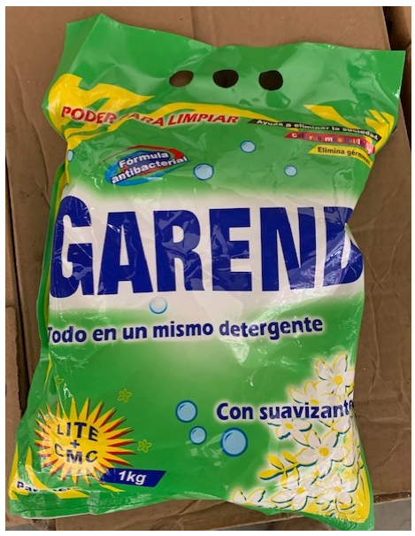  - Limpieza profunda de espacios que así lo requieran.
Jabón Antibacterial para Manos  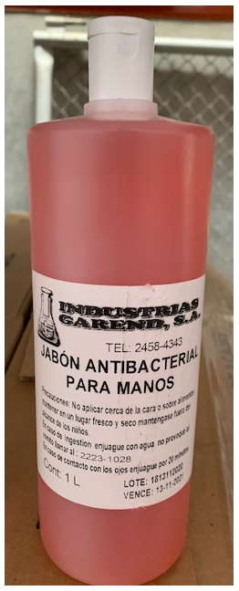  - Se utiliza para la recarga de dispensadores.  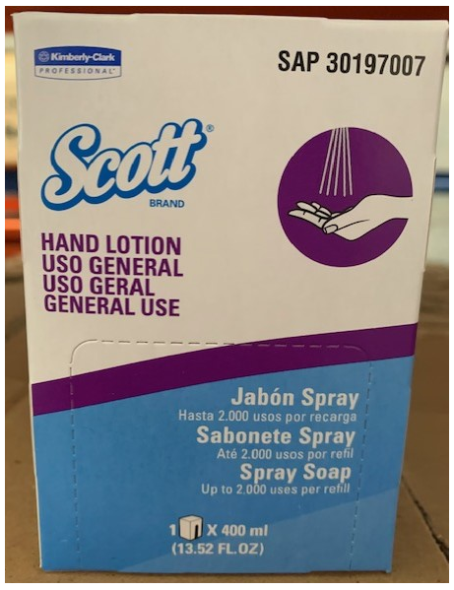  - Presentación botella 1 litro. | Jabón líquido spray  - Para el lavado de manos en servicios sanitarios.
Basurero con tapa 12L (Cromado)  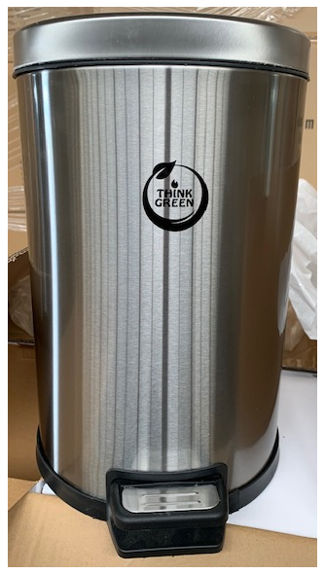  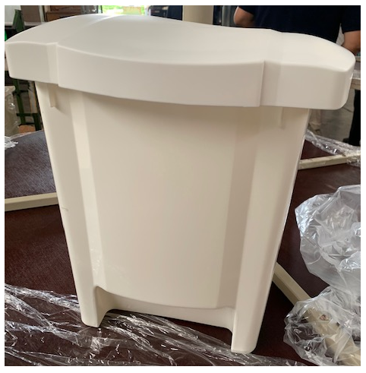  - Se utiliza en servicios sanitarios para depositar el papel higiénico. | Basurero con tapa 18L (Plástico Blanco)  - Se utiliza en servicios sanitarios para depositar el papel higiénico.
Basurero con tapa 25L  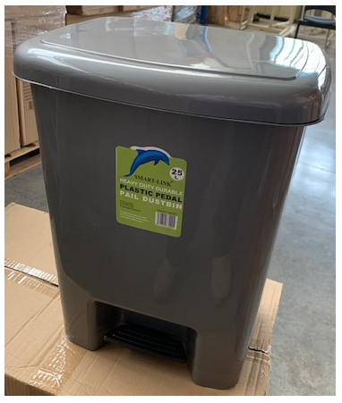  - Se utiliza en servicios sanitarios para depositar el toallas de papel secado de manos. | Papel Higiénico C/ Rollo  - Para uso del personal de la Institución.
Papel Higiénico para Dispensador  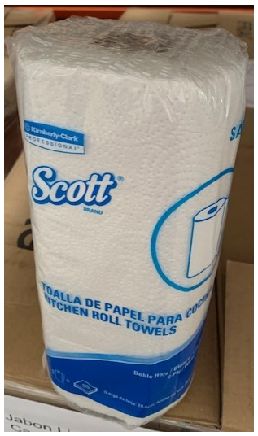  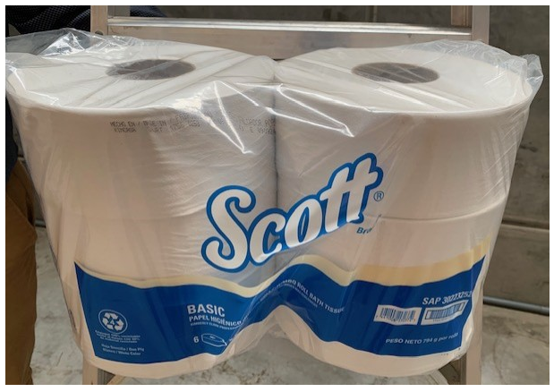  - Baños públicos institucionales y de uso compartido | Toallas Desechables c/rollo  - Para limpieza de superficies.
Papel Toalla para Dispensador

- Para secado de manos. Se usa en baños públicos institucionales y de uso compartido.

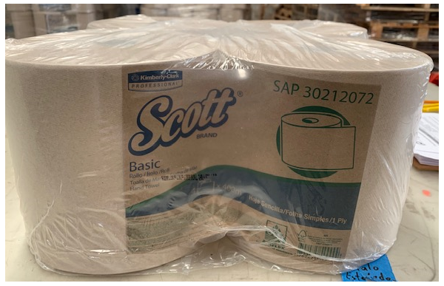

2.01.02 Productos farmacéuticos y medicinales
Alcohol 70 grados C/ litro  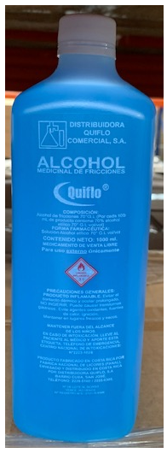  - Limpieza de superficies. | Solución alcohólica, presentación 60 ml.  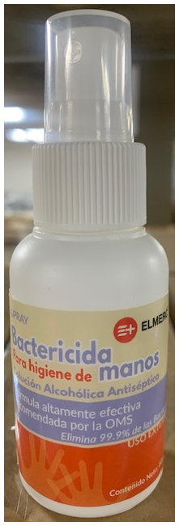  - Se suministra para puestos que por la naturaleza de su trabajo deben portar el alcohol para su protección como personas investigadoras, oficiales de seguridad, técnicas en comunicaciones judiciales, conserjes.  - Se recargan con la Solución Antiséptica presentación en galón por lo que deben conservar los envases.
Solución alcohólica, presentación 350 ml.  - Se suministra para las áreas de recepción de oficinas.  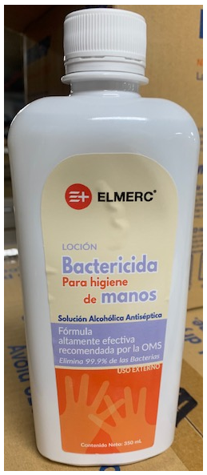  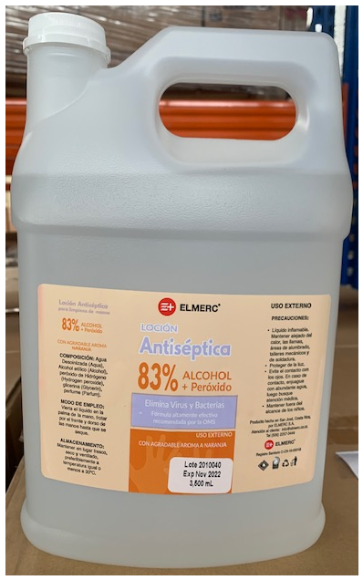  - Se recargan con la Solución Antiséptica en galón por lo que deben conservar los envases. | Solución alcohólica, presentación Galón.  - Limpieza de superficies.  - Recarga de presentaciones de Solución Alcohólica de 60 ml y 350 ml.
Alcohol en Spray para Dispensador

- Recarga de dispensadores, que se colocan en espacios de alto tránsito.
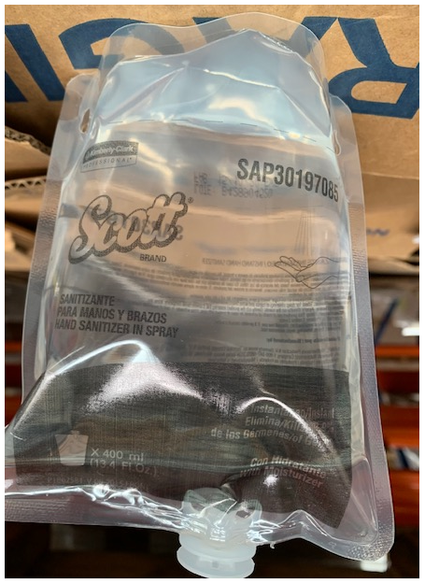

2.99.06 "Útiles y Materiales de Resguardo y Seguridad" (*)
Mascarilla quirúrgica desechable

- Personas Usuarias que presentan síntomas como el resfrío y deben ingresar a las instalaciones.
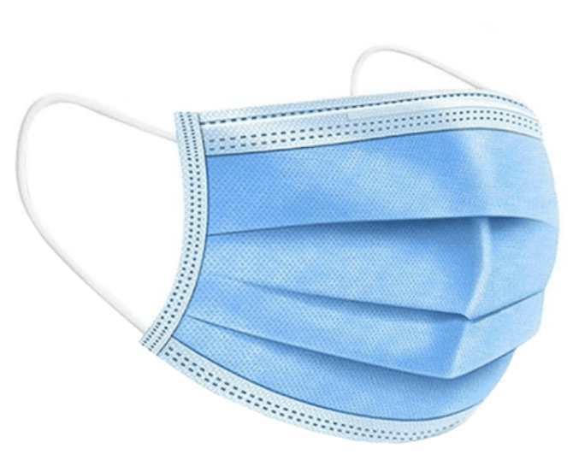
- Personal Institucional que requiera por la naturaleza de sus labores utilizarla.
Cubrebocas de tela

- Mascarillas reutilizables, fabricadas en 3 capas, capa interna de algodón, capa central 100% polipropileno, capa externa poliéster antifluido, repelente al agua.
- Para ser utilizadas por todas las personas servidoras judiciales. Se entregarán 2 por persona.
- Su uso es personal y se deberán observar los siguientes cuidados:

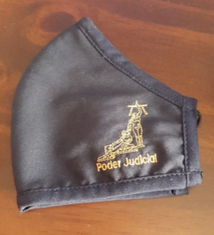
  - Se recomienda lavar antes de usar, lavarse las manos antes de colocarse la mascarilla y después de quitárselo, la mascarilla debe de cubrir desde el tabique de la nariz hasta la barbilla, colocar el elástico sobre las orejas, después de usarlo debe lavarlo con agua y jabón, no dejar en remojo y secar bajo la sombra.

(*) Se utiliza esta clasificación en virtud del uso que se le va a dar según el Ministerio de Hacienda

Guantes descartables no esterilizados L
Guantes descartables no esterilizados M
Guantes descartables no esterilizados S

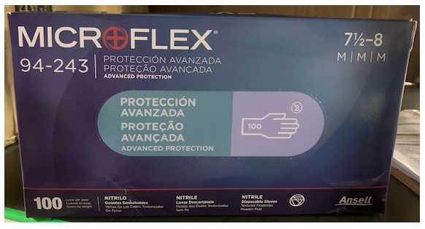
- Se suministra para puestos que por la naturaleza de su trabajo requieren de protección mediante el uso de guantes como personas investigadores, oficiales de seguridad, técnicas en comunicaciones judiciales, conserjes.
2.99.99 Otros útiles, materiales y suministros
Bolsa plástica transparente para desechos 139cm x 94cm

- Desechos ordinarios.
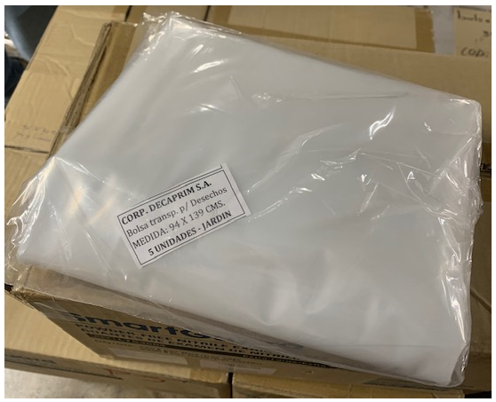

Estos suministros podrán ser requeridos ante del Departamento de Proveeduría a través del correo electrónico a nombre de Hellen Poveda Montoya hpoveda@Poder-Judicial.go.cr o por medio de las Administraciones Regionales, según corresponda, con base en las directrices que al efecto se emitan.

HPM/AES

